Vallés

En relación al origen etimológico y significado de este apellido, el "Diccionario de Apellidos Españoles", dice que procede del topónimo Vallés, nombre de una comarca en la provincia de Barcelona, cuyo étimo es el latín vallensis, "del valle" o "que forma diversos valles". Es apellido muy extendido por los antiguos territorios de la Corona de Aragón y no puede afirmarse que los así apellidados tuvieron un mismo tronco. Hay asimismo Vallés documentados en el reino de Navarra, que difieren no gráficamente con los apellidados Valles (sin acento ortográfico), forma que adoptó el apellido en otros reinos peninsulares.
Según algunos heraldistas los de este linaje son oriundos de Francia, lo que podría explicar su presencia en Navarra y Catalunya, y se establecieron en Mallorca al poco tiempo de ser conquistada la isla.
En el "Diccionario de Heráldica Aragonesa" del tratadista Río Martínez, se asienta que los Vallés radicados en Aragón tuvieron su primitivo solar en la villa de Fenollera, en el valle de Sarrablo, provincia de Huesca. Desde dicha localidad extendieron sus ramas por villas como las de Castilsabás, Bandaliés, San Esteban de Litera, Basbastro, La Almunia de Dña Godina, Lamata, Ayerbe, etc.
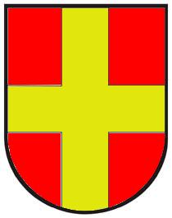
Armas: según se recoge en el ya mencionado "Diccionario de Heráldica Aragonesa", las armas primitivas de los Vallés aragoneses fueron: En campo de gules, una cruz llana de oro.
El apellido Vallés, se asentó en Villar de Cañas en el siglo XIX, y procedió del lugar de Oto, perteneciente al municipio de Broto, comarca del Sobrarbe, en Huesca. A Villar de Cañas llegaron coetáneamente dos grupos familiares, con probables vínculos de parentesco entre ellos y de los que parte la reconstrucción familiar realizada:
(Línea I)

I. ANTONIO VALLÉS. Nació en Oto, Huesca. Casó con TERESA ALLUÉ JALLE, nacida en Broto, partido de Boltaña Huesca hacia 1790 (hija de Ramón Allue y de Teresa Jalle, naturales de Broto). Falleció en Villar de Cañas, viuda, a los 84 años el 6 de junio de 1874 (RC Lib. 4, Fol. 8v, Num. 19). Padres de un único hijo:
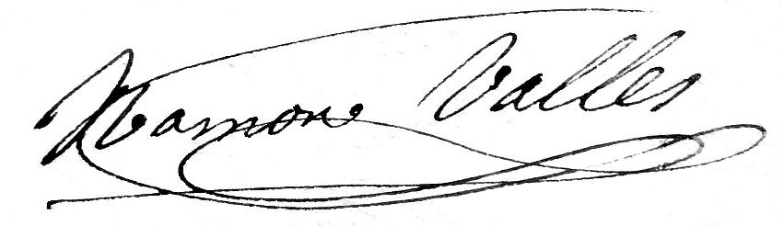
1) Ramón Vallés Allué, nacio en Oto, Huesca hacia 1843. Comerciante. Tuvo su casa habitación en la calle de Hermosilla. Falleció en Villar de Cañas el 8 de enero de 1904, bajo testamento otorgado ante el notario de Villarejo de Fuentes (RC Lib. 17, Fol. 19, Num. 35). Gran parte de sus bienes pasaron a la familia Mantecón, otros de ellos fueron vendidos en Cuenca ante el notario Remigio A Redondo en mayo de 1926 a Félix Ramos García quien adquirió 11 fincas. Casó con Juana Martínez Mantecón. Nacida en Madrid hacia 1839 (hija de José Martínez y de Juana Mantecón Calleja). Falleció, viuda y sin sucesión en su domicilio de Villar de Cañas a los 83 años el 22 de octubre de 1922 (RC Lib. 23, Fol. 58, Num. 115). Tras su fallecimiento y a instancia de José María Mantecón Revuelta se precintaron sus bienes, depositándose las llaves en el juzgado hasta que se personaran los herederos ausentes, contenidos en su testamento. Quedó en su casa viviendo Teresa Asensio, que la asistía. Sin descendencia.

(Línea II)

I. PEDRO VALLÉS. Contrajo matrimonio con JOSEFA AZNAR, naturales de Oto, Huesca, ya fallecidos en 1898 y padres allí de:
1) Pedro Vallés Aznar, que sigue.
2) José Vallés Aznar. Nació en Oto, Huesca, hacia 1868. Falleció soltero a los 22 años en Villar de Cañas el 23 de diciembre de 1890 (AP Lib. 10, Fol. 71).

II. PEDRO VALLÉS AZNAR. Nació en Oto, Huesca, haca 1866. Labrador. Fallecido en Villar de Cañas el 19 de marzo de 1918 (RC Lib. 22, Fol. 31v, Num. 62). Contrajo matrimonio en Villar de Cañas el 22 de enero de 1898 (RC Lib. 3, Fol. 66, Num. 127) con MARÍA TERESA MANUELA ASENSIO SAIZ. Nacida en Villar de Cañas el 1 de enero de 1870 y fue bautizada el 2 siendo madrina su tía María Asensio (AP Lib. 15, Fol. 192) (hija de Antonio Asensio y Díaz, secretario del Ayuntamiento y de Elisa Saiz). Vivieron en la calle Mayor (1914) y en la calle de Argel (1904-1907). Fue empadronada, viuda en la calle de Argel número 26 en compañía de sus hijas agustina y Luisa (PMH 1924, Hoja 366). Falleció, viuda, en Villar de Cañas en su domicilio de la calle Mayor el 16 de diciembre de 1953 (RC Lib. 27, Fol. 39v, Num. 78). Padres de:
1) Elisa Juana Casilda Vallés Asensio. Nació en Villar de Cañas el 9 de abril de 1898 (RC Lib. 13, Fol. 38v, Num. 75). Falleció en Villar de Cañas el 22 de octubre de 1983 (RC Lib. 29, Fol. 2, Num. 2). Casó en Villar de Cañas el 29 de octubre de 1920 (RC Lib. 7, Fol. 2, Num. 2) con Saturno Cid Moya, nacido en Villar de Cañas el 11 de febrero de 1895 (RC Lib. 12, Fol. 31, Num. 60) (hijo de Jesús Cid Moya y de Consolación Moya Ortega, naturales de Montalbo). Herrero. Falleció en Villar de Cañas el 3 de enero de 1983 (RC Lib. 28, Fol. 193, Num. 193). Padres de una única hija:
a) Soledad Cid Vallés. Nació en Villar de Cañas el 29 de marzo de 1919 (RC Lib. 25, Fol. 6, Num. 11). Falleció en Valencia el 29 de octubre de 1998 (RC Lib. 138G, P. 168). Casó en Villar de Cañas el 27 de mayo de 1943 (RC Lib. 10, Fol. 2, Num. 2) con José Vicente Ruiz Lozano [“Chepa”], nacido en El Hito el 5 de marzo de 1915 (hijo de Primitivo Ruiz Cana y de Amalia Lozano Madrigal). Tuvo estanco en la Plaza Mayor de Villar de Cañas, en donde falleció el 10 de diciembre de 1979 (RC Lib. 28, Fol. 168, Num. 168). Con descendencia.
2) Juan Manuel Vallés Asensio. Nació en Villar de Cañas el 3 de enero de 1900 (RC Lib. 14, Fol. 56, Num. 56). Falleció párvulo el 16 de mayo de 1901 (RC Lib. 16, Fol. 8v, Num. 14).
3) Carmen Vallés Asensio. Nació en Villar de Cañas el 1 de abril de 1902 (RC Lib. 16, Fol. 19v, Num. 37). Asistió a la escuela en Villar de Cañas. Vivió sus últimos años en Burjassot, Valencia. Falleció, viuda, en Villar de Cañas el 11 de septiembre de 1997 (RC Lib. 29, Fol. 114, Num. 114). Casó en Villar de Cañas el 27 de septiembre de 1923 (RC Lib. 7, Fol. 34, Num. 34) con Perfecto García Martínez, nacido en Cervera el 18 de abril de 1898 (hijo de Mateo García y Calixta Martínez). Alfabetizado. Quien se avecindó en Villar de Cañas en 1921. Fueron empadronados en la calle Mayor número 21 (PMH 1924, Hoja 199). Falleció en Villar de Cañas el 12 de diciembre de 1985 (RC Lib. 29, Fol. 21, Num. 21).
4) Josefa Vallés Asensio. Nació en Villar de Cañas el 26 de agosto de 1904 (RC Lib. 17, Fol. 39, Num. 76). Falleció párvula el 30 de octubre de 1905 (RC Lib. 18, Fol. 15, Num. 27).
5) Agustina Vallés Asensio. Nació en Villar de Cañas el 1 de abril de 1907 (RC Lib. 19, Fol. 15v, Num. 28). Asistió a la escuela en Villar de Cañas. Falleció en Villar de Cañas el 1 de febrero de 1986 (RC Lib. 29, Fol. 23, Num. 23). Casó en Villar de Cañas el 18 de septiembre de 1926 (RC Lib. 8, Fol. 13, Num. 25) con Severiano Cid Moya, nacido en Villar de Cañas el 21 de febrero de 1901 (RC Lib. 15, Fol. 11v, Num. 20) (hijo de Jesús Cid Moya y de Consolación Moya Ortega, nacidos en Montalbo). Falleció en Villar de Cañas, viudo, el 25 de septiembre de 1988 (RC Lib. 29, Fol. 44, Num. 44).
6) María Luisa Vallés Asensio. Nació en Villar de Cañas el 1 de mayo de 1914 (RC Lib. 23, Fol. 7v, Num. 12). Asistió a la escuela en Villar de Cañas. Casó en Villar de Cañas el 7 de enero de 1933 (RC Lib. 9A, Fol. 12, Num. 12) con Julián Florencio López Torres, nacido en Villar de Cañas el 22 de septiembre de 1909 (RC Lib. 20, Fol. 34v, Num. 68) (hijo de José María López Olmo y de Francisca Torres Olmo). Labrador. Viven en la Calle de Hermosilla de Villar de Cañas (2004). Padres de:
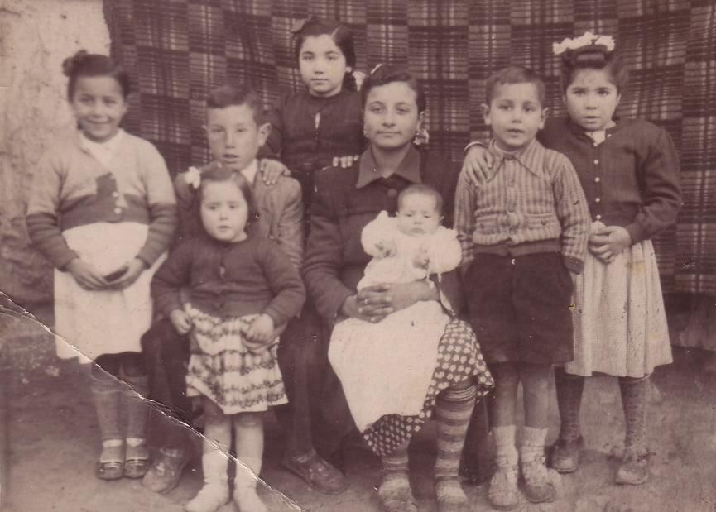
a) José María López Vallés. Nació en Villar de Cañas el 14 de julio de 1933 (RC Lib. 28, Fol. 12, Num. 23). Falleció en Madrid, en la calle de Joaquín Costa 58, el 10 de abril de 1940 (RC Buenavista, Lib. 215, Fol. 46, Num. 1219).
b) María Teresa López Vallés. Nació en Villar de Cañas el 27 de mayo de 1936 (RC Lib. 29, Fol. 2v, Num. 4). En abril de 1968 trasladó su domicilio a Valencia.
c) Antonio López Vallés. Nació en Villar de Cañas el 12 de enero de 1940 (RC Lib. 29, Fol. 91v, Num. 182). Alguacil del Ayuntamiento de Villar de Cañas. Contrajo matrimonio en Villar de Cañas el 9 de agosto de 1986 (RC Lib. 13, Fol. 47, Num. 47) con María Mercedes Olmo Olmo. Nació en Villar de Cañas el 19 de septiembre de 1953 (RC Lib. 34, Fol. 62v, Num. 124) (hija de Cándido Jesús Olmo Zafra y de Juliana Olmo Vieco). Con descendencia.
d) María Luisa López Vallés. Nació en Villar de Cañas el 30 de septiembre de 1942 (RC Lib. 31, Fol. 19, Num. 37). Casó en Villar de Cañas el 4 de septiembre de 1963 (RC Lib. 12, Fol. 35, Num. 69) con Alberto Garde Olmo [Albertito]. Nació en Villar de Cañas el 23 de abril de 1938 (RC Lib. 29 Fol. 57, Num. 112) (hijo de Doroteo Garde Parra y Juliana Olmo Olmo). Trabajó algún tiempo como tractorista. Conductor. Falleció en el Hospital Luis Alcanyis de Játiva, Valencia, tras un accidente, conduciendo un camión de la empresa PAVASAL, el 26 de octubre de 1989. Fue enterrado en Villar de Cañas. La familia residió en Burjassot (Valencia). Con descendencia.
e) Pablo López Vallés. Nació en Villar de Cañas el 15 de mayo de 1944 (RC Lib. 32, Fol. 15, Num. 15). En 1972 trasladó su domicilio a Valencia. Mecánico. Contrajo matrimonio en Villar de Cañas el 14 de mayo de 1972 (RC Lib. 12, Fol. 66, Num. 131) con Josefa Saiz Utiel. Nació en Villar de Cañas el 28 de diciembre de 1944 (RC Lib. 32, Fol. 48, Num. 48) (hija de Leoncio Saiz Huerta y de Juliana Avelina Utiel Parra). Residen en Cuenca. Con descendencia.
f) Elisa López Vallés. Nació en Villar de Cañas el 11 de abril de 1946 (RC Lib. 32, Fol. 105, Num. 105). Contrajo matrimonio en Villar de Cañas el 12 de junio de 1971 (RC Lib. 12, Fol. 63v, Num. 126) con Elías López Ramírez, nacido en Villar de Cañas el 14 de septiembre de 1946 (RC Lib. 32, Fol. 118, Num. 118) (hijo de Aniceto López Sierra y de Celestina Ramírez Villanueva). Mecánico. Estuvo avecindado en Benimamet, Valencia.
g) Ángeles López Vallés. Nació en Villar de Cañas el 9 de octubre de 1949 (RC Lib. 33, Fol. 31v, Num. 62). Contrajo matrimonio en Villar de Cañas el 9 de octubre de 1971 (RC Lib. 12, Fol. 65, Num. 129) con Dionisio Ruiz López, nacido en Villar de Cañas el 30 de octubre de 1947 (hijo de José Ruiz Castaño y de Elvira López Pérez). Con descendencia.
h) José María López Vallés. Nació en Villar de Cañas el 24 de diciembre de 1951 (RC Lib. 34, Fol. 27, Num. 53). Casó en Valencia (Parroquia de Nuestra Señora de Fátima) el 30 de mayo de 1976 con Josefina Poveda Collado.
i) Soledad López Vallés. Nació en Villar de Cañas el 1 de mayo de 1954 (RC Lib. 34, Fol. 70, Num. 139).
j) Pedro Luis López Vallés. Nació en Villar de Cañas el 7 de mayo de 1959 (RC Lib. 35, Fol. 67, Num. 133).

